Link Figma: https://www.figma.com/design/MRJMCHNdrFPg8dy1q3VOOQ/Untitled?node-id=8-84&t=rewKG6L8K0kHkEzz-1

Phân tích yêu cầu
Mục | Nội dung
Actor chính – vai trò | Khách hàng chọn chi nhánh, ngày và khung giờ giao, chọn món cùng số lượng nhận mã đơn và theo dõi trạng thái đơn hàng.
Yêu cầu chức năng | Hệ thống phải phục vụ đưojc lượng đơn tang đột biến và theo dõi trạng thái đơn hang.
Yêu cầu phi chức năng | Hệ thống phải phục vụ được lượng đơn tăng đột biến vào giờ ăn trưa, ăn tối và bắt buộc bảo mật địa chỉ, số điện thoại của khách.
BR1 -> bước 1 | Người dùng chọn chi nhánh và ngày giao, hệ thống chỉ xử lý đặt trước tối đa 3 ngày hệ thống xử lý để khung giờ giao cách thời điểm đặt ít nhất là 60 phút
BR3 -> bước 3 | Một đơn hàng thuộc về 1 khách hang và có 1 khung giờ giao, mỗi đơn hang chỉ nằm trong 1 chi nhánh và 1 khách hàng có thể đặt được nhiều đơn hàng
Điểm chưa rõ – câu hỏi | Hệ thống phải phục vụ được lượng đơn tăng đột biến vào giờ ăn trưa, ăn tối và bắt buốc phải bảo mật địa chỉ, số điện thoại của khách hàng

Activity Diagram
- 6.1:
Thiết kế ERD
Thuộc tính | Đặt ở bảng
max_orders | order
delivery_fee | deliverySlot
Unit_price
Thuộc tính không nên lưu – lý do
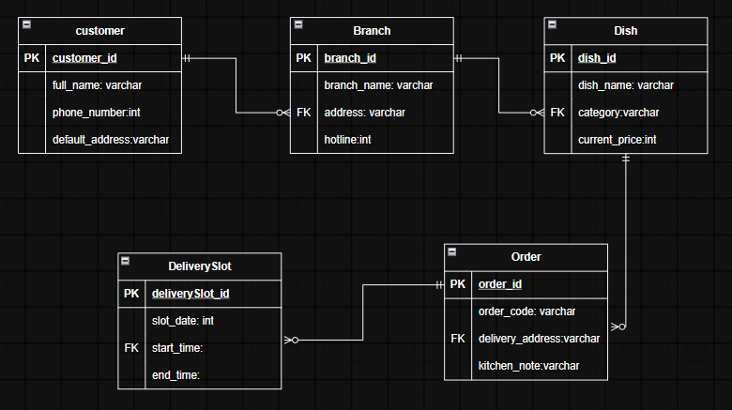
UI/UX trên Figma
# | Lỗi | Nguyên tắc vi phạm | Cách sửa
1 | Chưa có phần xem thực đơn
2
3
4

CTA chính – lý do:
Phân tích tác động
Khía cạnh | Tác động
Giao diện
Validation
Use Case/Activity
ERD

